Отчет о состоянии коррупции и реализации мер антикоррупционной политики в Кукморском муниципальном районе Республики Татарстан за 2012 год

- Состояние коррупции

В 2012 году, преступлений коррупционной направленности : взяточничество, злоупотребление должностными полномочиями, должностной подлог, мошенничество с использованием служебного положения , не выявлено. Органы местного самоуправления , контрольно-ревизионные, надзорные органы осуществляют определенную работу по борьбе с коррупцией, в том числе разработаны административные регламенты деятельности. Решением Совета Кукморского муниципального района РТ от 27.12.2011 №87 была утверждена Программа по реализации Стратегии антикоррупционной политики в Кукморском муниципальном районе на 2012-2014 годы , которая обсуждалась на заседании рабочей группы, созданной постановлением главы района от 25.03.2007. Проект правового акта был изучен прокуратурой района с дачей соответствующего заключения. В 2011 году прокуратурой района создана межведомственная рабочая группа в целях своевременного предупреждения коррупционных правонарушений, выявления и устранения их причин и условий, совершенствования работы по выявлению преступлений коррупционной направленности из числа руководителей правоохранительных органов Кукморского района РТ.
В истекшем периоде 2012 года фактов нарушений ограничений, запретов и обязанностей муниципальными служащими, установленных законодательными актами Российской Федерации в целях предупреждения коррупции, а также фактов несоблюдения требований законодательства Российской Федерации о предотвращении и урегулировании конфликта интересов на муниципальной службе, не выявлено .
За 12 месяцев 2012 года нарушений бюджетного законодательства коррупционного характера не выявлено .
За указанный период выявлено 10 нарушений законодательства о размещении заказов на поставки товаров, выполнение работ, оказание услуг для государственных и муниципальных нужд .
В реестре закупок, осуществленных без заключения муниципальных контрактов, исполнительного комитета Кукморского муниципального района не содержатся сведения о местонахождении поставщиков, чем нарушены требования ст.73 БК РФ.
По выявленным нарушениям в адрес руководителя исполнительного комитета Кукморского муниципального района внесено представление об устранении нарушений законодательства о размещении заказов, о местном самоуправлении и бюджетного законодательства. Представление рассмотрено с принятием мер по недопущению аналогичных нарушений в дальнейшем и с привлечением к дисциплинарной ответственности 2 должностных лиц.
По выявленным нарушениям в Совет Кукморского муниципального района внесено представление об устранении нарушений законодательства о размещении заказов, о местном самоуправлении и бюджетного законодательства. Представление рассмотрено с принятием мер по недопущению аналогичных нарушений в дальнейшем и с привлечением к дисциплинарной ответственности 1 должностного лица.
В целях активизации работы по предупреждению, пресечению, раскрытию и расследованию коррупционных преступлений 21.03.2012 проведено межведомственное совещание. Решением межведомственного совещания предусмотрены меры по организации работы направленные на выявление, пресечение, профилактику преступлений коррупционной, экономической направленности, в том числе при реализации приоритетных национальных проектов, а также были предприняты меры по обеспечению законности в ходе проверок и расследовании уголовных дел по коррупционным фактам.

Общее количество муниципальных служащих Кукморского муниципального района – 108, из них подвержено коррупционному риску – 67 должностей. Проверки по исполнению законодательства о государственной и муниципальной службе проведены по всем муниципальным служащим, в ходе которых нарушения коррупциогенного характера не выявлены.

По данным Республиканского комитета по социально-экономическому мониторингу в Республике Татарстан, после опроса , большинство считает, что коррупция – это взяточничество, т.е. получение взятки должностными лицами при выполнении своей работы или оказании тех или иных услуг . К другим видам коррупции также относят использование служебного положения и государственных средств в личных интересах, вымогательство, «блат». Распространенным мнением является представление о коррупции, как о подношении подарков должностным лицам.
Социологи выявили, что жители в Кукморском муниципальном районе вообще не выделили коррупцию чиновников среди проблем района. Также после опроса про аффилированность чиновников с бизнесом, жители Кукморского муниципального района об этом зле не слышали.

К органу , где наиболее коррупционные риски, являются, отдел инфраструктурного развития Исполнительного комитета Кукморского муниципального района, Палата имущественных и земельных отношений Кукморского муниципального района.

2. Меры по противодействию коррупции, реализованные в Кукморском муниципальном районе Республики Татарстан.
В соотвествии с Постановлением Кабинета Министров Республики Татарстан от 18.08.2011г № 687 “Об утверждении Комплексной республиканской программы на 2012-2014годы” , в соответствии с законом Республики Татарстан “О противодействии коррупции в Республике Татарстан” решенем Совета Кукморского муниципального района от 27.12.2011г. за № 94 была утверждена муниципальная антикоррупционная программа Кукморского муниципального района на 2012-2014годы (с изменениями от 12.04.2012 № 129; от 31.10.2012 № 159). Деятельность комиссии по противодействию коррупции при Главе Кукморского муниципального района осуществляется под председательством Главы района. В состав комиссии входит 15 человека, из них 7 человек представители общественности.
За отчетный период на заседаниях Совета при Главе района по противодействию коррупции, были рассмотрены нижеперечисленные вопросы:
- Информация о заслушивании Главы Кукморского муниципального района на Совете при Президенте Республики Татарстан по противодействию коррупции по результатам комплексной проверки о состоянии реализации мер антикоррупционной политики в Кукморском муниципальном районе, проведенной Экспертной группой Совета при Президенте Республики Татарстан по противодействию коррупции с 26 по 30 сентября 2011 года.
- О мерах по исполнению требований законодательства в сфере использования муниципального имущества.
- О целевой подготовке специалистов в высших учебных заведениях и устройстве их на работу по востребованной специальности
- Об обеспечении своевременного и достоверного предоставления сведений о доходах, об имуществе и обязательствах имущественного характера.
- Анализ качества организации проведения антикоррупционной экспертизы нормативных правовых актов и проектов нормативных правовых актов.
- О ходе реализации муниципальной антикоррупционной программы Кукморского муниципального района на 2012-2014годы и внесении изменений и дополнений в муниципальной антикоррупционной программы Кукморского муниципального района на 2012-2014годы.
- О выполнений п.2.4 Протокольного решения заседания Совета при
Президента Республики Татарстан по противодействию коррупции от 26 июня 2012года в части расходования внебюджетных средств.
8. О решении заседания Совета при Президенте Республики Татарстан по проиводействию коррупции
Размещение заказов на поставки товаров, выполнение работ, оказание услуг для муниципальных нужд Кукморского муниципального района проводится в соответствии с Федеральным Законом от 21 мая 2005 года №94-ФЗ «О размещении заказов на поставки товаров, выполнение работ, оказание услуг для государственных и муниципальных нужд». Проверка соблюдения данного законодательства проведена на основании годового плана, утвержденного Главой Кукморского муниципального района на 2012 год.
Согласно 94 Федеральному закону, изданы следующие нормативные правовые акты органов местного самоуправления Кукморского муниципального района:
Решением Кукморского районного Совета от 22 февраля 2008 года №13 уполномоченным органом на осуществление функций по размещению заказов для муниципальных нужд Кукморского муниципального района определен Исполнительный комитет Кукморского муниципального района, органом, осуществляющим контроль в сфере размещения заказов – Контрольно - счетная палата Кукморского муниципального района.
Постановлением Руководителя Исполнительного комитета Кукморского муниципального района от 23 июля 2010 года №59, с внесенными изменениями от 23 ноября 2010 года №87, 23 мая 2011 года №49, 06 февраля 2012 года №7, 17 апреля 2012 года №235 и 14 мая 2012 №40, создана единая комиссия по размещению муниципальных заказов из 7человек, в составе которой Председатель комиссии – Руководитель Исполнительного комитета Кукморского муниципального района, Заместитель председателя комиссии – первый Заместитель Руководителя Исполнительного комитета, секретарь комиссии – ведущий специалист отдела территориального развития Исполнительного комитета. Члены комиссии - Руководитель аппарата Совета Кукморского муниципального района, Заместитель Руководителя Исполнительного комитета, Председатель Палаты имущественных и земельных отношений, главный специалист (юрист) Исполнительного комитета.
Создание комиссии, состав и порядок ее работы соответствуют требованиям статьи 7 Федерального Закона.
Согласно статье 10 Федерального закона размещение муниципального заказа осуществляется путем проведения торгов в форме конкурса, аукциона, в том числе аукциона в электронной форме и без проведения торгов (запрос котировок, у единственного поставщика).
За 2012 год размещено 105 заказов на поставки товаров, выполнение работ, оказания услуг для муниципальных нужд Кукморского муниципального района на сумму 127 миллионов 572 тысячи рублей, в том числе:
- на открытых и электронных аукционах – 50 торгов на сумму 63 миллиона 504тысячи рублей;

- путем запроса котировок – 30 заказов на сумму 6 миллионов 225 тысячи рублей;

- у единственного поставщика - 25 заказов на сумму 57 миллионов 843 тысячи рублей.

- открытых конкурсов не проводилось.

Экономия от проведенных торгов составила 3 миллиона 995 тысяч рублей.

При проведении выборочной проверки муниципальных заказов случаев неправильного выбора заказчиком способа размещения заказа не выявлено.

Процедура проведения торгов и запроса котировок для муниципальных нужд проводится в строгом соответствии с требованиями Федерального Закона.

Размещение муниципальных заказов у единственного поставщика проводится в соответствии с положениями статьи 55 Федерального Закона. Требования при размещении заказов соблюдаются.

Официальным сайтом для размещения информации о размещении заказов на поставки товаров, выполнения работ, оказания услуг является сайт zakupki.gov.ru. Нарушений порядка информационного обеспечения размещения заказов, установленного статьей 16 Федерального Закона, не выявлено.

Извещения о размещении заказа, а также содержание конкурсной документации, документации об аукционе и запросе котировок соответствуют требованиям Федерального Закона (ст.21, 22,33,34,42,43).

Прием заявок, их вскрытие, рассмотрение и оценка заявок проводится согласно статьям 25, 26, 27, 28 Федерального Закона.

Муниципальные контракты, договора заключаются в соответствии с требованиями статей 29,38,41.12 и 47 Федерального Закона. Оплата муниципальных контрактов производится в пределах лимитов бюджетных обязательств.

В ходе выборочной проверки исполнения муниципальных контрактов, фактов привлечения третьих лиц - подрядчиков, субподрядчиков не установлено. В заключенных муниципальных контрактах сроки выполнения работ устанавливаются соразмерно объемам выполняемых работ.

В 2012 году всего комплексной проверкой охвачено 20 юридических лиц, в ходе которых проверялось так же соблюдение порядка размещения и исполнения заказа на поставку товаров, выполнения работ, оказания услуг для муниципальных нужд.

Согласно статьи 18 Федерального Закона реестр муниципальных контрактов во всех проверенных учреждениях ведется на бумажном носителе (журнал).

В соответствии с пунктом 14 статьи 55 Федерального закона заказы на поставки одноименных товаров, выполнение одноименных работ, оказание одноименных услуг заказчик вправе размещать в течение квартала на сумму, не превышающую установленного Центральным банком Российской Федерации предельного размера расчетов наличными деньгами. Такой размер на момент заключения договоров установлен в размере 100 тысяч рублей. По итогам размещения таких заказов заключены гражданско-правовые договора в соответствии с Гражданским кодексом Российской Федерации. Превышения установленного Центральным банком Российской Федерации предельного размера расчетов наличными деньгами, в течение квартала, не выявлено.

В целях реализации положений Федерального закона от 21.11.2011 № 329-ФЗ «О внесении изменений в отдельные законодательные акты Российской Федерации в связи с совершенствованием государственного управления в области противодействия коррупции» в отчетном году были внесены изменения и приняты следующие нормативные правовые акты:
Решением Совета Кукморского муниципального района от 01.06.2012 № 131 внесены изменения и дополнения в Устав муниципального образования «Кукморский муниципальный район Республики Татарстан». Соответствующие изменения внесены в Уставы сельских поселений района .
Постановлением Главы Кукморского муниципального района от 23.03.2012г. № 27(в редакции от 01.04.2010 г. № 35, с изменениями от 31.08.2010г. №86) и Постановлением Руководителя Исполнительного комитета Кукморского муниципального района от 26.03. 2012 № 25 ( редакции от 26 марта 2010 г. № 22) внесены изменения в Перечень должностей муниципальной службы, при назначении на которые граждане и при замещении которых муниципальные служащие в муниципальном образовании обязаны представлять сведения о своих доходах, об имуществе и обязательствах имущественного характера, а также сведения о доходах, об имуществе и обязательствах имущественного характера своих супруги (супруга) и несовершеннолетних детей.

Решением Совета Кукморского муниципального района от 30.06.2006 № 34 (с изменениями от 27.07.2007 № 50; от 27.05.2009 № 24; от 27.01.2012 № 106) внесены изменения в Положение о муниципальной службе в Кукморском муниципальном районе. В декабре месяце 2012года был разработан проект решения «О внесении изменений в Положение о муниципальной службе в Кукморском муниципальном районе» и направлен в прокуратуру для дачи соответствующего заключения. 25.01.2013года на заседании Совета Кукморского муниципального района было рассмотрено решение « О внесении изменений в Положение о муниципальной службе в Кукморском муниципальном районе». Соответствующие изменения внесены в аналогичные положения сельских поселений района.
25 мая 2012года решением Совета Кукморского муниципального района за № 135были внесены изменения в Положение о представлении гражданами, претендующими на замещение должностей муниципальной службы, и муниципальными служащими в муниципальном образовании Кукморский муниципальный район сведений о доходах, об имуществе и обязательствах имущественного характера.
В целях реализации Национального плана противодействия коррупции на 2012-2013 годы, решением Совета Кукморского муниципального района от 31.10.2012г. № 159 внесены изменения и дополнения в муниципальную антикоррупционную программу Кукморского муниципального района на 2012-2014годы, утвержденную решением Совета Кукморского муниципального района от 27.12.2011 № 94, с изменениями от 12.04.12 № 129».

Постановлением Главы от 25.12.2012г. № 130 внесены изменения в состав комиссии по соблюдению требований к служебному поведению муниципальных служащих и урегулированию конфликта интересов.
Постановлением главы Кукморского муниципального района от 17.07.2012г. № 74 внесены изменения в состав комиссии при Главе Кукморского муниципального района по противодействию коррупции .
В декабре месяце 2012года был разработан проект решения «О внесении изменении в Положение о комиссиях по соблюдению требований к служебному поведению муниципальных служащих Кукморского муниципального района и урегулированию конфликта интересов . После дачи прокурором района соответствующего заключения, 25.01.2013года на заседании Совета Кукморского муниципального района в решение Кукморского районного Совета от 24.09.2010г. № 46 «О комиссиях по соблюдению требований к служебному поведению муниципальных служащих Кукморского муниципального района и урегулированию конфликта интересов » внесены изменения и дополнения.
Также в декабре месяце 2012года были разработаны проекты постановлений «Об утверждении порядка уведомления гражданином, замещавшим должность муниципальной службы в Кукморском муниципальном районе Республики Татарстан комиссии по соблюдению требований к служебному поведению муниципальных служащих органов местного самоуправления Кукморского муниципального района и урегулированию конфликта интересов, если в течение двух лет после увольнения с муниципальной службы гражданин замещает на условиях трудового договора должности в организации и (или) выполняет в данной организации работы на условиях гражданско-правового договора, если отдельные функции муниципального (административного) управления данной организацией входили в его должностные (служебные) обязанности»;
«Об утверждении Положения о проверке соблюдения гражданином, замещавшим должность муниципальной службы в Кукморском муниципальном районе Республики Татарстан, запрета на замещение на условиях трудового договора должности в организации и на выполнение в данной организации работ (оказание данной организации услуг) на условиях гражданско-правового договора (гражданско-правовых договоров) в случаях, предусмотренных федеральными законами, если отдельные функции муниципального управления данной организацией входили в должностные (служебные) обязанности муниципального служащего»;
«Об утверждений Положения об ответственности муниципальных служащих Кукморского муниципального района Республики Татарстан за совершение коррупционных правонарушений»;
«Об утверждений порядка передачи подарков, полученных лицами, замещающими муниципальные должности и должности муниципальной службы в органах местного самоуправления Кукморского муниципального района, в связи с протокольными мероприятиями, служебными командировками и другими официальными мероприятиями»;

«О внесении изменении в Порядок проведения антикоррупционной экспертизы нормативных правовых актов и проектов нормативных правовых актов органов местного самоуправления Кукморского муниципального района»( в редакции от 23.11.2009 № 101, с изменениями от 30.04.2010г. № 42) и направлены прокурору района для изучения и правового анализа. После заключения прокурора, проекты постановлений были утверждены постановлением Главы от 28.01.2013года.

По мере принятия муниципальных нормативных правовых актов проводились разъяснительные работы среди муниципальных служащих Кукморского муниципального района.
При проведении аттестации и квалификационных экзаменов в органах местного самоуправления района в перечень экзаменационных вопросов был включен специальный раздел о противодействии коррупции.
За 2012 год проведена антикоррупционная экспертиза более 300 проектов муниципальных нормативных правовых актов . Все проекты НПА для независимой экспертизы размещаются на официальном сайте района в разделе «Противодействие коррупции». Заключения антикоррупционных экспертиз, проведенных независимыми экспертами, не поступали. Количество НПА, в которых выявлены коррупциогенные факторы: 2 проекта «О мерах по реализации Программы государственных гарантий оказания гражданам Российской Федерации бесплатной медицинской помощи на 2012 год на территории Кукморского муниципального района Республики Татарстан» и «О целевой Программе «Повышение безопасности дорожного движения в Кукморском муниципальном районе Республики Татарстан на 2013 год» ;
- перечнем выявленных коррупциогенных факторов, сгруппированных по типам является:

принятие нормативного правового акта за пределами компетенции - нарушение компетенции органов государственной власти или органов местного самоуправления (их должностных лиц) при принятии нормативных правовых актов (подпункт «д» пункта 3 Методики, утверждённой Постановлением Правительства РФ от 26.02.2010 № 96 «Об антикоррупционной экспертизе нормативных правовых актов и проектов нормативных правовых актов».

Во исполнение плана мероприятий антикоррупционого образования в Кукморском муниципальном районе во всех школах прошли деловые беседы с участием представителей правоохранительных органов.
Антикоррупционное образование реализуется во всех 100% средних и основных общеобразовательных учреждениях на междисциплинарном уровне в рамках общеобразовательных предметов «Обществознание» и «Право», литературы в 7-11 классах, а так же во внеурочной деятельности. Охват антикоррупционным образованием детей (среднего и старшего обучения ) составляет более 40 % обучающихся 1-11 классов. В образовательных учреждениях пользуются учебно – методическим пособием для учащихся 10-11-х классов «Аникоррупционное и правовое образование» (авторы К.Ф. Амиров, Д.К. Амирова), учебным пособием «Формирование антикоррупционной культуры у учащихся по антикоррупционному образованию» (авторы Амирова Д.К., Ибрагимова Е.М., Замалетдинов P.P.) и методическим пособием «Формирование антикоррупционной нравственно- правовой культуры» (авт. Сафронова И.В и др.). Данные пособия имеются во всех школьных библиотеках.
Организованы муниципальные этапы Республиканского конкурса сочинений учащихся 4-10 классов общеобразовательных учреждений «Будущее моей страны в моих руках» с участием 30 учащихся. Работы победителей направлены в республиканский конкурс. По итогам республиканского конкурса 1 ученица заняла 1 место , 1-2-ое, 1-3-е место среди учащихся 10-11 классов.
Организованы муниципальные этапы Республиканского конкурса сочинения для учащихся национальных школ (на татарском и других родных языках) на тему «Скажем коррупции нет!» с участием 13 учащихся, 2 ученика стали победителями конкурса на республиканском этапе.
Организованы муниципальные этапы Республиканского конкурса детских рисунков по антикоррупционной тематике с участие 23-х учащихся. По итогам конкурсов определены победители, чьи работы были направлены в республиканский конкурс, по итогам которого 1 ученик стал призером республиканского этапа.
По итогам конурсов антикоррупционной направленности 5 учащихся были приглашены на церемонию награждения в Казанский Кремль.
31 учитель приняли участие на муниципальном этапе республиканского конкурса методических разработок по использованию научно- методических пособий по антикоррупционному воспитанию в образовательной практике, организованного ИРО РТ, из них 2-направлены на республиканский этап.
Во всех общеобразовательных учреждениях с 3 по 9 декабря проведена неделя борьбы с коррупцией, приуроченная Международному дню с коррупцией, в рамках которой во всех школах проведены:
1. Классные часы «Что такое коррупция?», «Знаешь ли ты закон?» , «Как избежать коррупции», « 9 декабря – Международный день коррупции».
2.Во всех школах обновлены информационные стенды, посвященные Международному Дню борьбы с коррупцией
3.Проведена встреча с представителями прокуратуры.
4.Проведены конкурсы рисунков, сочинений учащихся.
5.Проведены открытые внеклассные мероприятия.
На совещании руководителей образовательных учреждений от 23.11.2012г. рассмотрены вопросы о проведении мероприятий, приуроченных к Международному дню с коррупцией
В 2012 году на страницах районной газеты “Хезмэт даны” (“Трудовая слава”) были опубликованы следующие материалы по антикоррупционной пропаганде:
1.Выявлены нарушения законодательства, Р.Самигуллин. (28.03.2012, №36);
2.Осуждены за дачу взятки, М.Назипов. (22.06.2012,№72-73);
3.Штрафка тартылдылар, М.Нәҗипов. (27.06.2012, №74);
4.Пресечены нарушения, А.Рахимзянов. (1.08.2012, №89);
5.На страже закона, Г.Ханова. (15.08.2012, №93);
6.Закон бозуларга каршы, Г.Ханова. (15.08.2012, №93);
7.Нарушения в сфере муниципальных заказов, А.Рахимзянов. (7.09.2012, №100);
8.Очередное заседание антикоррупционной комиссии (2.11.2012, №116);
9.Скажем коррупции «нет», Ф.Ахметзянова (7.11.2012, №117);
10.О противодействии коррупции, А.Рахимзянов. (7.12.2012, №126);
11.Противодействие коррупции (4.01.2013, №1);
12.Коррупциягә каршы комиссия утырышы (4.01.2013, №1).
Ежемесячно публикуются “телефон доверия” правоохранительных органов, прокуратуры.
25.12.2012года в здании Совета Кукморского муниципального района комиссией по противодействию коррупции с привлечением общественных организации, правоохранительных органов и средств массовой информации было проведено заседание круглого стола, приуроченное к международному дню борьбы с коррупцией.

Заседание круглого стола при комиссии по противодействию коррупции с привлечением общественных организации, правоохранительных органов и средств массовой информации.
25.12.2012 09:00

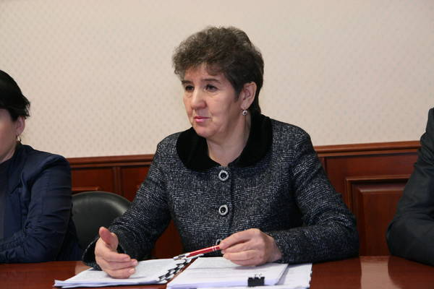

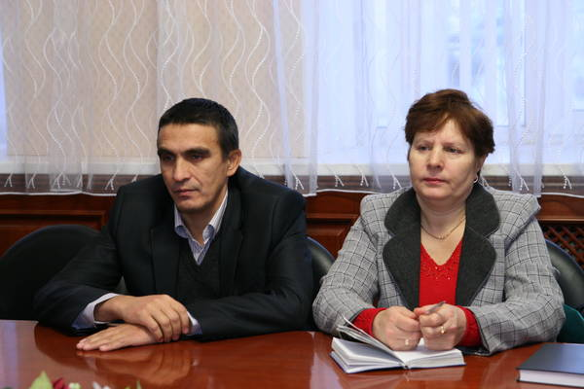

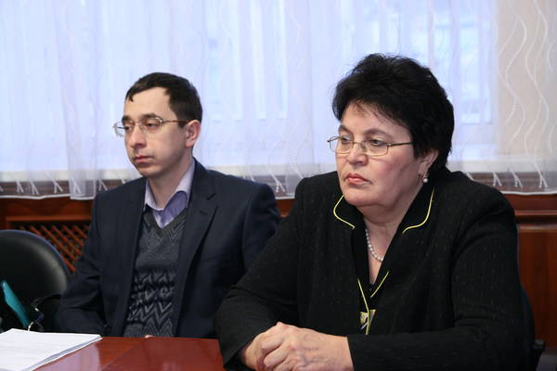

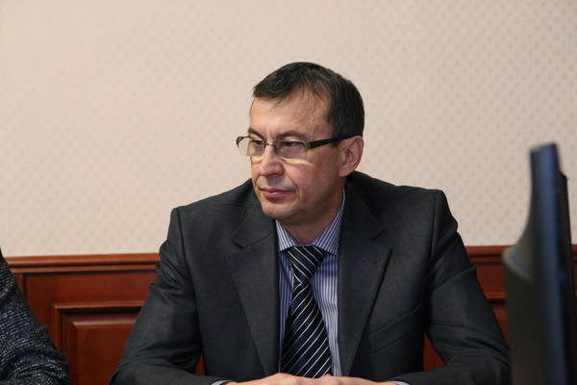

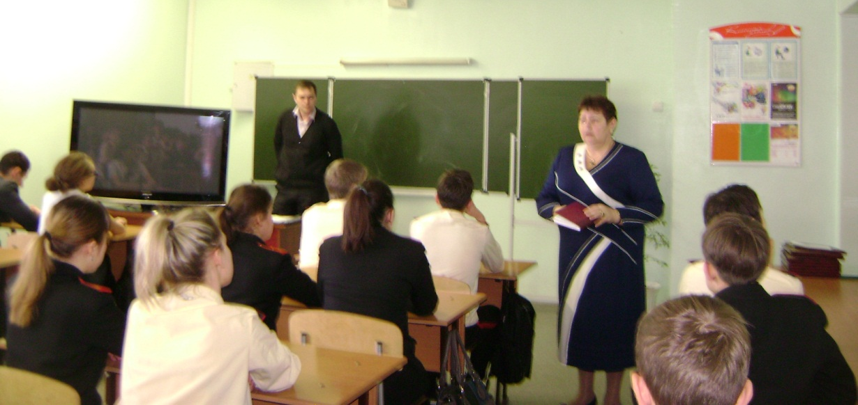
Встреча учащихся с заместителем прокурора Рахимзяновым А.М. по теме «Исполнение законодательства о противодействии коррупции в сфере государственности и муниципальной службы».
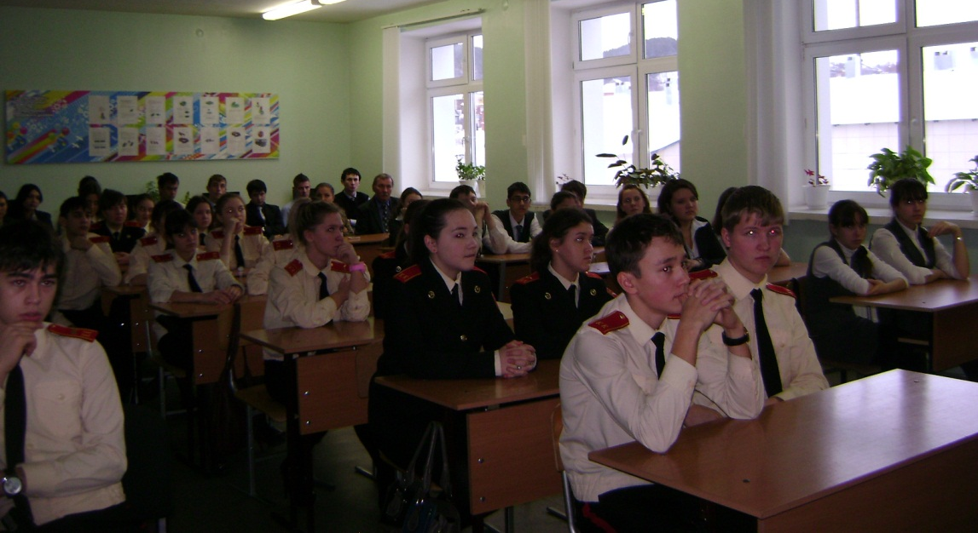
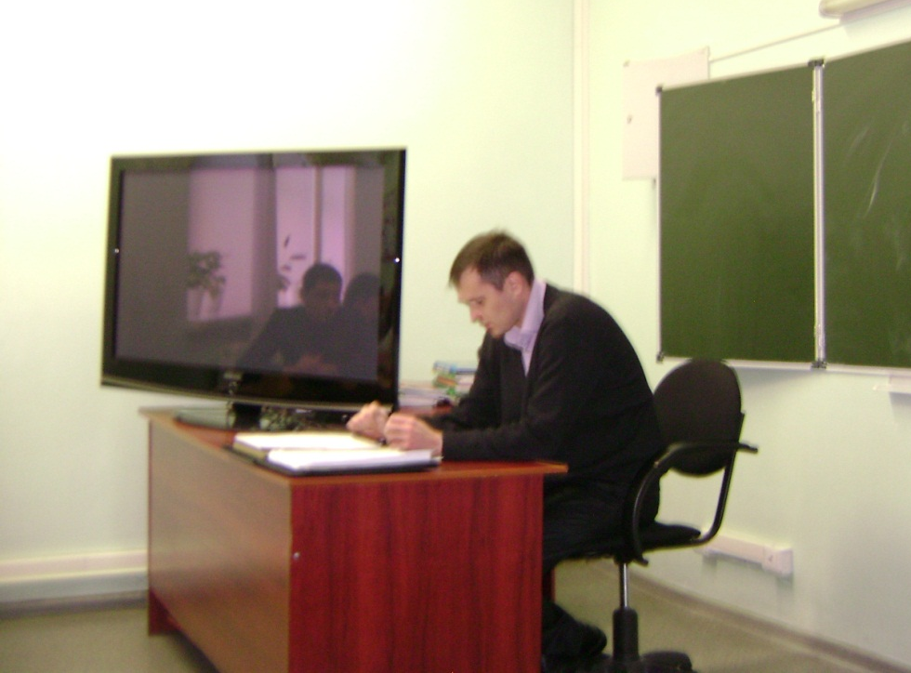
Присутствовали учащиеся 10-11 классов

Классный час в по теме «Человек. Личность. Гражданин», приуроченный Месячнику по антикоррупционной деятельности.
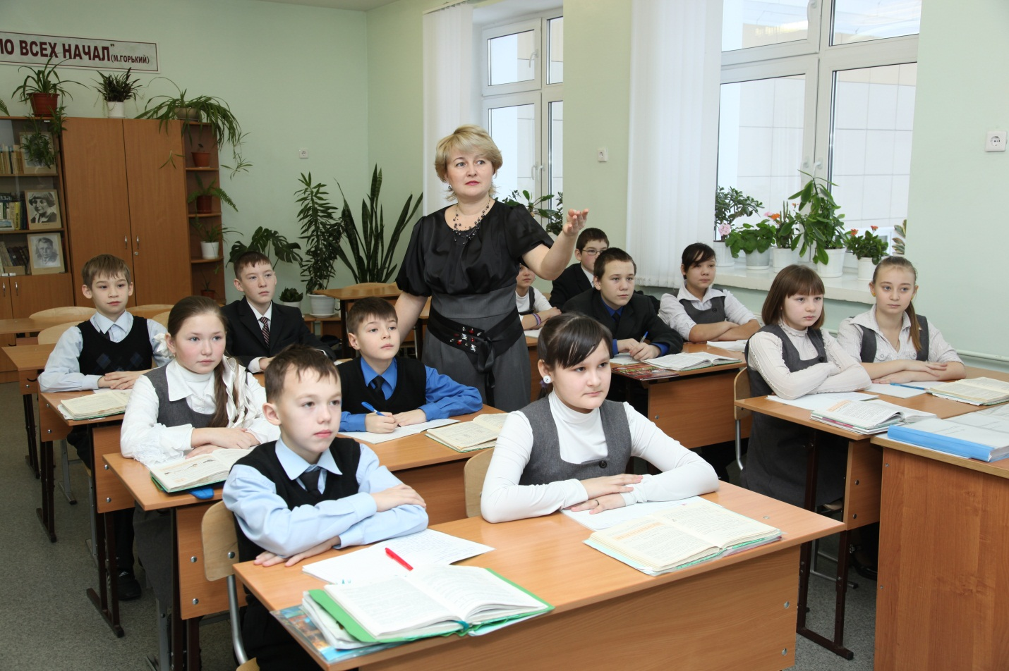
(классный руководитель, учитель истории и обществознания Набиева Н.М.

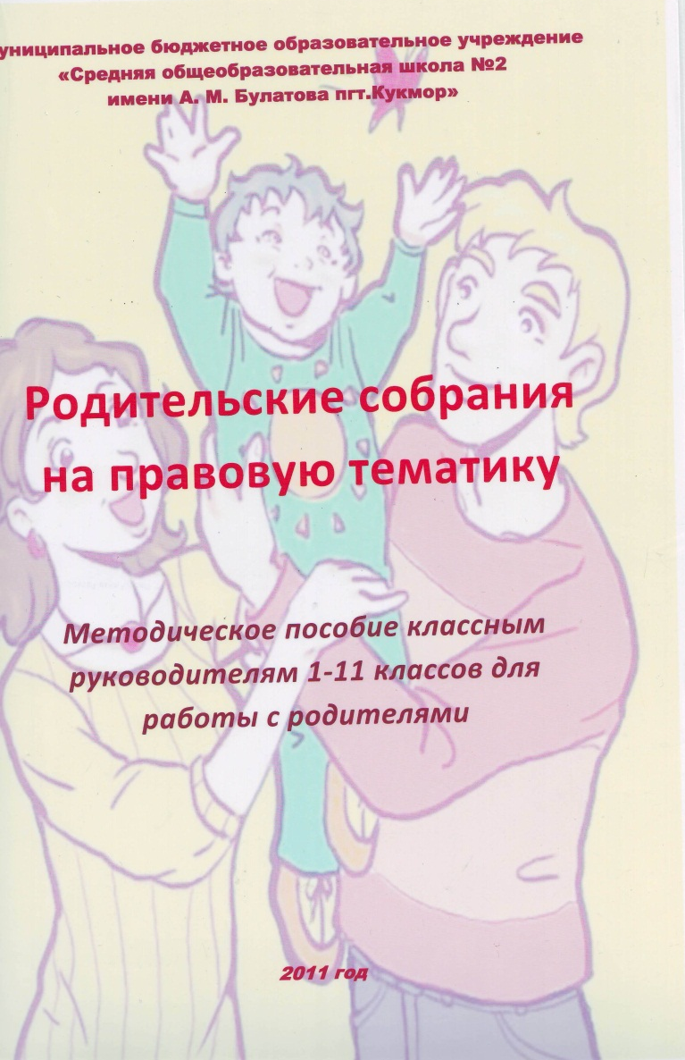
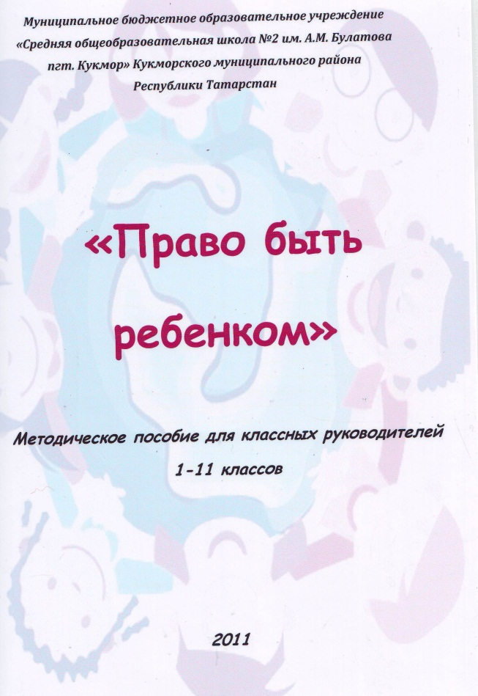
Использование классными руководителями при проведении классных часов методических разработок «»Право быть ребенком» и «Родительские собрания на правовую тематику»

Глава Района проводит беседы , встречи с различными категориями граждан. Организованы выездные встречи с населением деревень, сел, с работниками организаций, предприятий и учреждений района. Лицам, обратившимся с заявлениями, даются письменные ответы в установленные законодательством сроки. В план работы комиссии при Главе по противодействию коррупции в четвертом квартале включен проведении анализа заявлений и обращений граждан на предмет наличия в них информации о фактах коррупции.

3. Работа кадровой службы (ответственных за профилактику коррупционных и иных правонарушений).
Ответственными за работу по профилактике коррупционных и иных правонарушений в Кукморском муниципальном районе РТ назначены:
И.о.начальника юридического отдела Совета Кукморского муниципального района, помощник Главы Нурмухаметова Г.М.;
Управляющий делами Исполнительного комитета Кукморского муниципального района Фатыхов А.Р..
В 2012году кадровой службой были направлены запросы в ВУЗы о проверке подлинности дипломов о высшем образовании.
Направлены запросы в Управление Федеральной службы государственной регистрации, кадастра и картографии по Республики Татарстан и МРИ ФНС РФ №10 по РТ в целях проверки достоверности предоставленных сведений о доходах, об имуществе и обязательствах имущественного характера лиц, замещающих должности муниципальной службы и муниципальных служащих, работающих в органах местного самоуправления Кукморского муниципального района Республики Татарстан .
В целях определения соответствия муниципального служащего занимаемой должности муниципальной службы на основе оценки его профессиональной деятельности в органах местного самоуправления проводится аттестация муниципальных служащих. При проведении конкурса на замещение вакантной должности муниципальной службы особое внимание уделяется знанию законов о муниципальной службе и противодействию коррупции.
В 2012 году продолжена работа по профессиональной подготовке муниципальных служащих, в том числе в должностные обязанности которых входит участие в противодействии коррупции. В сентябре месяце помощник главы по вопросам противодействию коррупции прошла обучение в Высшей школе государственного и муниципального управления Казанского (Приволжского)федерального университета по программе «Реализация антикоррупционных мер на муниципальном уровне». За 2012 год прошли обучение 27 человек в форме повышения квалификации.

В Кукморском муниципальном районе замещение высших и главных должностей муниципальной службы происходит по конкурсу. В 2012 году проведено 9 конкурсов на замещение вакантных должностей муниципальной службы. Победители назначены на вакантные должности муниципальной службы.

За 2012 год проведено 7 заседаний комиссии по соблюдению требований к служебному поведению муниципальных служащих органов местного самоуправления Кукморского муниципального района и урегулированию конфликта интересов, где рассмотрены вопросы:
-о плане работы Единой комиссии Кукморского муниципального района по соблюдению требований к служебному поведению муниципальных служащих и урегулированию конфликта интересов на 2012 год;
-об уведомлении и.о. начальника отдела организационно-общего отдела Исполнительного комитета Кукморского муниципального района Фатыхова А.Р. о намерении выполнять иную оплачиваемую работу в Кукморском поселковом исполнительном комитете;
-о своевременном и достоверном представлении муниципальными служащими справок о доходах, об имуществе и обязательствах имущественного характера муниципального служащего, его супруги (супруга) и несовершеннолетних детей;
-об обращении Государственного Совета Республики Татарстан «О повышении ответственности государственных и муниципальных должностных лиц, государственных и муниципальных служащих, представителей федеральных территориальных органов исполнительной власти по Республике Татарстан за исполнение своих обязанностей, соблюдение конституционных прав и свобод человека и гражданина»;
-о внесении изменении в состав комиссии по соблюдению требований к служебному поведению муниципальных служащих и урегулированию конфликта интересов ;

-о конкурсе на должность начальника организационного отдела;
-о проведении аттестации муниципальных служащих Кукморского муниципального района;
-об уведомлении начальника Управления по делам молодежи и спорту Исполнительного комитета Кукморского муниципального района Зиятдинова Я.Я.. о намерении выполнять иную оплачиваемую работу , а именно : вести кружок по национальной борьбе 9 (девять) часов в неделю в ПК «Ялкын» Кукморского муниципального района;
-ознакомление с письмом Управления Президента Республики Татарстан по вопросам антикоррупционной политики от 05.12.2012года № 10-11656;

- о проекте изменений и дополнений в Положение о комиссии по соблюдению требовании к служебному поведению муниципальных служащих и урегулированию конфликта интересов в муниципальном образовании «Кукморский муниципальный район»;
-о проведении проверок представленных сведении о доходах в отношении лиц, поступивших на муниципальную должность;
-о внесений дополнений в состав комиссии по соблюдению требовании к служебному поведению муниципальных служащих и урегулированию конфликта интересов в Кукморском муниципальном районе.
Протоколы заседаний, нормативные правовые документы комиссии своевременно и в полном объеме размещаются на сайте Кукморского муниципального района.

4. Работа помощника Главы Кукморского муниципальнго района по вопросам противодействия коррупции.

Распоряжением от 09 июля 2012года № 04-28 на должность помощника Главы Кукморского муниципального района назначена Нурмухаметова Г.М..
Помощник Главы осуществляет работу секретаря комиссии при Главе Кукморского муниципального района по противодействию коррупции.
В сентябре месяце помощник главы по вопросам противодействию коррупции прошла обучение в Высшей школе государственного и муниципального управления Казанского (Приволжского)федерального университета по программе «Реализация антикоррупционных мер на муниципальном уровне».
Помощник Главы за отчетный период осуществлял свою деятельность согласно плану работы на 2012 год. В целях эффективной организации работы помощника Главы утвержден план работы на 2013 год. Помощник главы обеспечивает подготовку и проведение заседаний комиссии при Главе Кукморского муниципального района, участвует в разработке нормативно-правовой базы антикоррупционной направленности , участвует в вопросах кадровой политики, ведет контроль и анализ исполнения антикоррупционной программы, ведет работу по наполнению раздела на официальном сайте Кукморского муниципального района «Противодействия коррупции», взаимодействует с правоохранительными органами по предупреждению коррупции.
Также на помощника главы Кукморского муниципального района возложены обязанности секретаря комиссии по соблюдению требований к служебному поведению муниципальных служащих и урегулированию конфликта интересов ; антитеррористической комиссии в Кукморском муниципальном районе.

